集成ikanalyzer中文分词器

1、在谷歌http://code.google.com/p/ik-analyzer/downloads/list下载IK Analyzer 2012FF_hf1解压后得到如下目录结构：

[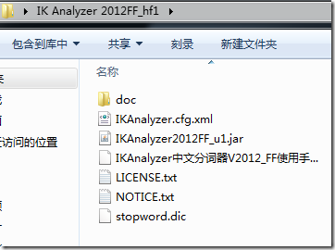](http://images.cnitblog.com/blog/16765/201411/291934021844714.png)

2、将IKAnalyzer2012FF_u1.jar包copy到 apache-tomcat-7.0.56/webapps/solr/WEB-INF/lib 下。

在apache-tomcat-7.0.56/webapps/solr/WEB-INF/下创建classes目录

将IKAnalyzer.cfg.xml、stopword.dic  copy到 apache-tomcat-7.0.56/webapps/solr/WEB-INF/classes